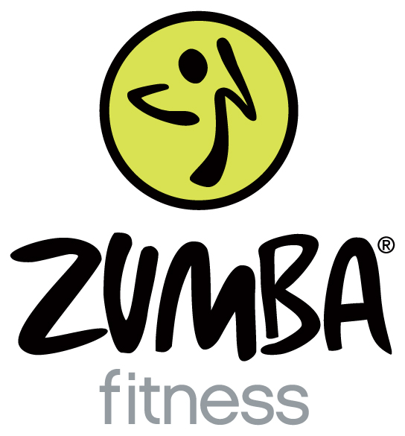
taneční fitness program
S
Lenkou a Blankou

SOBOTA 29.10.2011 od 15.00 h

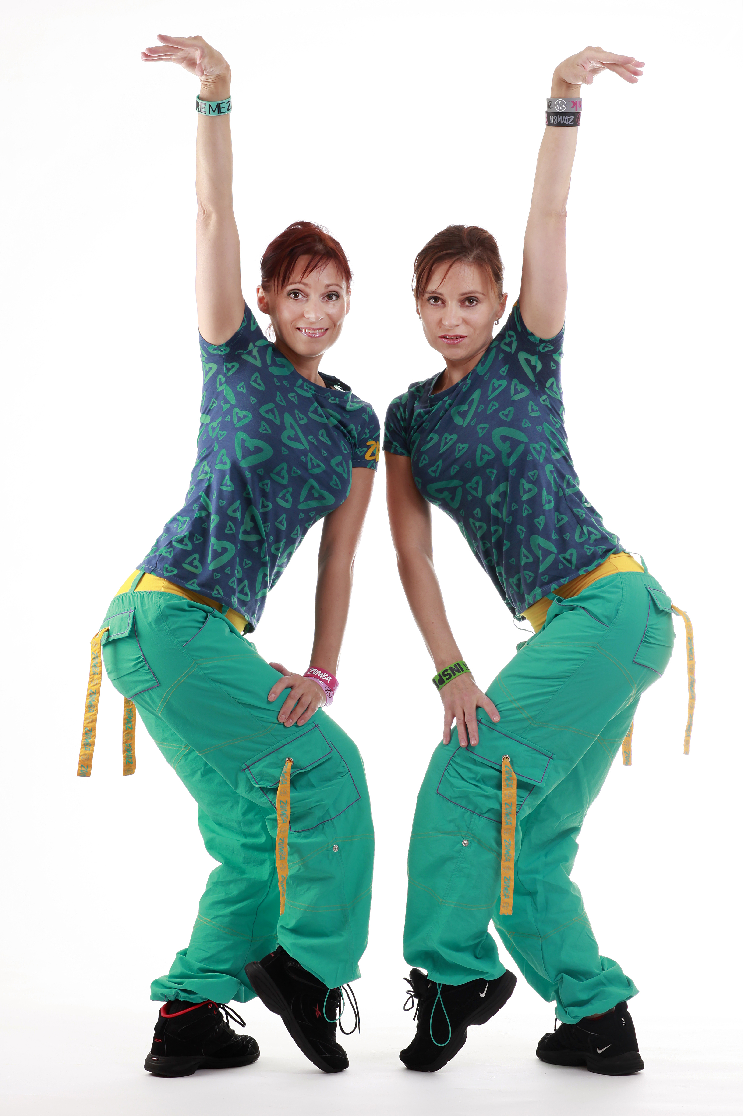
zrcadlový sál
Gymnázia Chotěboř
Vstup 40 Kč
Info.: www.skbuttula.cz
Tel.: 602 803 777

